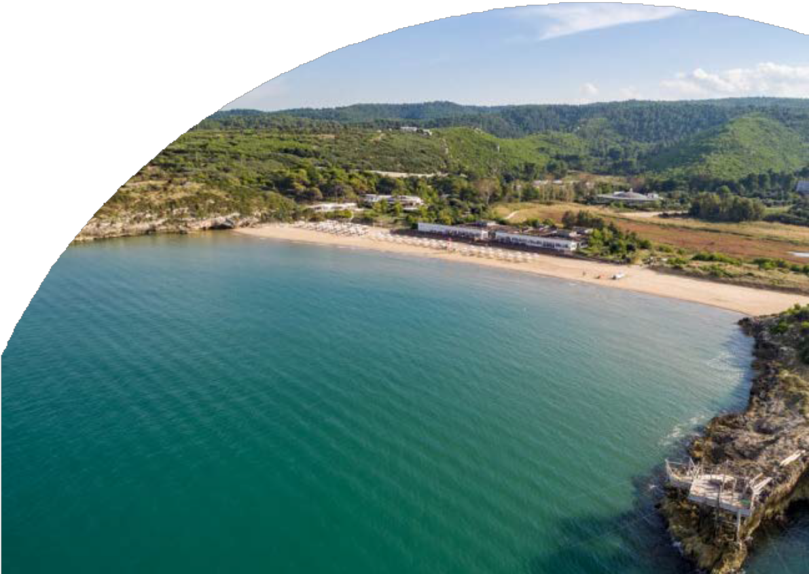

VACANZE AL MARE

VALTUR GUSMAY

PUGLIA - PESCHICI

DAL 20 AL 27 LUGLIO

€1050 p.p.

IN CAMERA COMFORT | PENSIONE COMPLETA + BEVANDE

quota 3° letto 3-12 anni n.c. € 395 | riduz. 3° letto 13-18 anni n.c. -50% | riduz. 3° letto adulto -30% | riduz 4°-5° letto 3-18 anni

n.c. -50% | suppl. singola 60%

Eventuale Valtur Baby Card Bambini 0-3 anni non compiuti € 98

Tessera Valtur 4You e servizio spiaggia compresi nelle quote (inclusi un ombrellone e 2 lettini per camera in spiaggia), fino ad esaurimento disponibilità (prime file escluse), utilizzo della piscina e del solarium attrezzato, intrattenimento diurno e serale per adulti e bambini, utilizzo delle attrezzature sportive (escluse quelle a pagamento).

Assistenza H24 - 3ATOURS + polizza assicurativa Medico Bagaglio + annullamento € 60 a camera- Condizioni di Polizza su [www.3atours.com](http://www.3atours.com/)

Dettaglio struttura su [www.valtur.com](http://www.valtur.com/)



PER INFORMAZIONI

+39 06 98378037

[booking@4utravel.it](mailto:booking@4utravel.it) [www.4utravel.it](http://www.4utravel.it/)